办公电脑IP地址和DNS的配置方法
注意：首先确认自己办公电脑的上网方式：（1）无线上网（2）有线上网
- 使用无线上网方式的办公电脑：只需要将IP地址和DNS设置为自动获取即可，操作过程如下：（以WIN7为例）
  - 点击【开始菜单】-【控制面板】-【网络和共享中心】，在弹出的窗口中（如图），点击更改适配器设置。
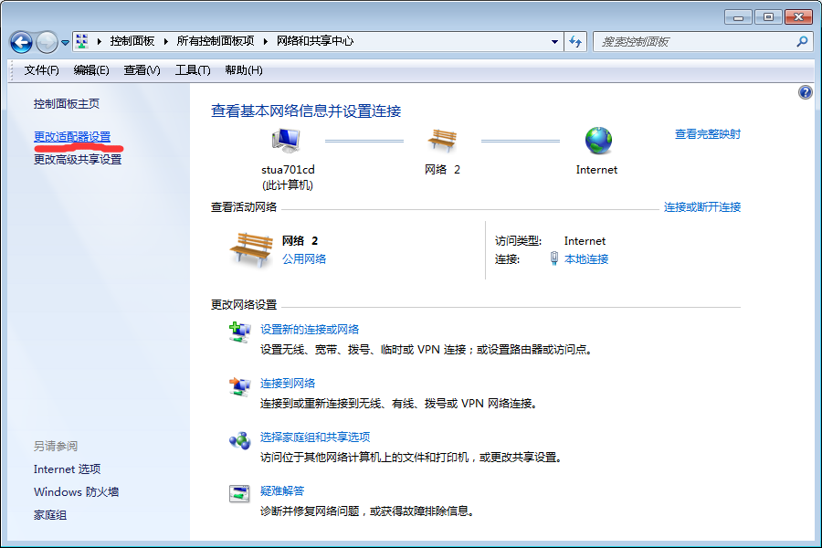
  - 在无线网络连接图标上点击右键选择【属性】（如图），在弹出的窗口中双击【Internet协议版本4Tcp/Ipv4】（如图），在弹出的窗口中选择“自动获得IP地址”、“自动获得DNS服务器地址”。（如图）
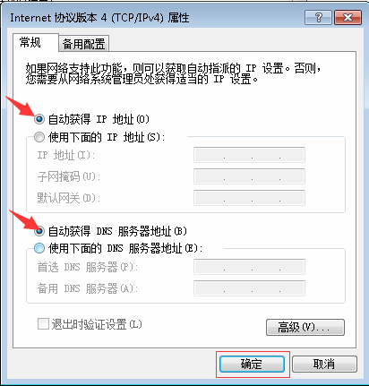
- 使用有线上网的办公电脑，设置过程如下：（以WIN7为例）
  - 点击【开始菜单】-【控制面板】-【网络和共享中心】，在弹出的窗口中（如图），点击更改适配器设置。
  - 在本地连接图标上点击右键选择【属性】（如图），在弹出的窗口中双击【Internet协议版本4Tcp/Ipv4】（如图）。
  - 设置首选DNS服务器为211.140.197.58 备用DNS为211.137.32.178（如图），点击【确定】，即可上网。
